
특별명퇴이후 현장인력 불균형 해소를 위한 현장조직안정화협의회에서 협의되었던 현장 인력배치 3단계 진행방침 즉 ▲1단계 당해 기관내에서 인력을 조정해 응급조치를 취하고, ▲2단계 영업·망·지사 기관간 인력불균형에 대한 이동을 실시하며, ▲3단계로 종합적인 인력진단과 하반기에 있을 신규채용 등을 고려하여 안정적인 인력재배치를 취하는 방안 등을 골자로 하는 안정화 대책을 노사간에 합의했으며 현재 2단계 인사발령을 시행했다.
이번 인사발령에 즈음하여

당당한 노동조합
발행,편집인:KT노동조합 TEL:031-727-4820~4855 FAX:02-750-5404 www.kttu.or.kr
개혁과 희망 그리고 안정
제 217 호
2003년 12월 8일
<성명서>
그러나 현장에서는 표적부당인사라며 20여명의 조합원이 중앙본부를 방문하여 2일밤을 지세웠다. 특히 일부본부는 전직조합간부들에 대한 표적인사 소지가 다분한것으로 판단되며,또다시 표적인사를 시행 할것이라는 소문이 있는 것으로 파악됐다.
◀ 6일 열린 민중대회 서울대회에서 KT노동조합 수도권상집 70여명을 비롯 3천여명의 참가자들은 △이라크 파병반대 △노동탄압 분쇄 △한-칠레 자유무역협정 반대 △노점단속·강제철거 분쇄 △국민연금 개악 반대 △테러방지법·집시법 개악반대 △부안 핵폐기장 반대 △이주노동자 추방반대 등 6대요구를 소리높였다.
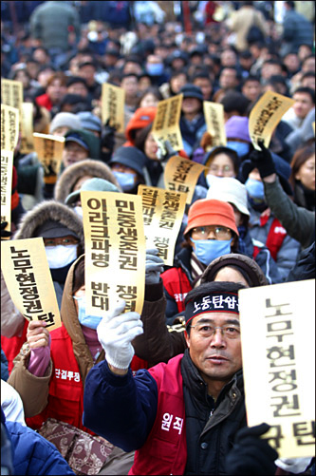
이에 노동조합에서는 이번 인사발령과 관련하여 사측에 요구한다.
1. 사측은 이번 인사발령에 대한 기준과 원칙을 제시하라. 만약 기준과 원칙 없이 인사발령을 시행했다면 즉각 표적 인사발령을 원상회복해야 하며, 만일 원상회복하지 않을 시는 고소고발과 함께 강력한 저항에 직면하게 될 것이다.
조합원 여러분께
2. 또한 향후 기준과 원칙 없는 표적인사발령이 또 있을 것이라는 소문이 있다. 만일 사측이 노동조합과 합의한 현장인력 불균형 해소를 위한 안정화 대책외에 기준과 원칙 없는 표적인사를 시행한다면 노동조합은 결코 좌시하지 않을 것이다.
지난밤부터 서울 경기지역을 비롯 많은 눈이 내렸습니다. 조합원 여러분께서는 출퇴근 및 업무 시 안전운전에 각별히 주의하시기 바랍니다.
노동조합은 현장인력 불균형 해소를 위한 인사발령이 기준과 원칙을 가지고 모두가 공감하고 동의하며 공정하게 이루어져 현장의 모든 조합원들이 KT내에서 안정적으로 근무할수 있는 인사가 되기를 다시한번 강조한다.
KT노동조합
6일, 전국동시다발 민중대회

